Actividad 9: Textos
A partir de la página web que se te proporciona, debes crear una página web que tenga el mismo aspecto que la siguiente imagen:

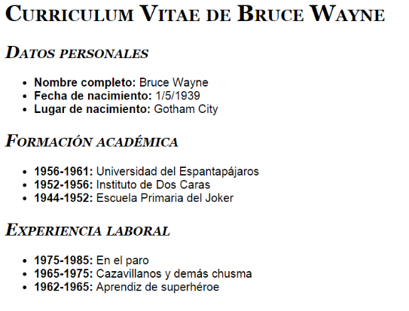

Además, tienes que tener en cuenta los siguientes requisitos:
- El tipo de letra de la página es Arial, con el tipo de respaldo Verdana.
- El encabezado de nivel 1 utiliza el tipo de letra Georgia, con un tamaño de letra de 32 px y en versalitas.
- El encabezado de nivel 2 utiliza el tipo de letra Georgia, con un tamaño de letra de 24 px, en cursiva y en versalitas.
- Los títulos de los elementos de las listas aparecen en negrita.
- El contenido de los elementos de las listas, aunque están etiquetados como <strong>, no se visualizan en negrita.
Nota: no puedes modificar el código HTML de la página, sólo puedes añadir las reglas CSS necesarias para lograr la presentación deseada.

